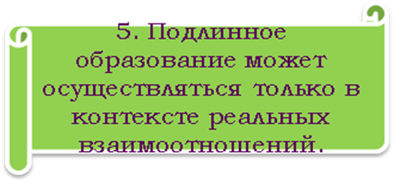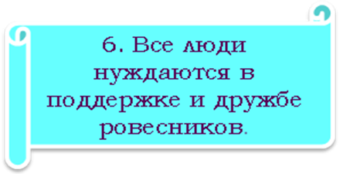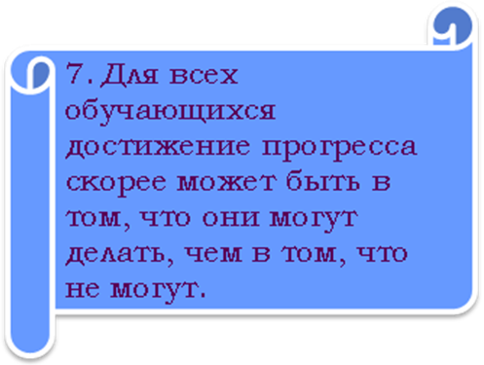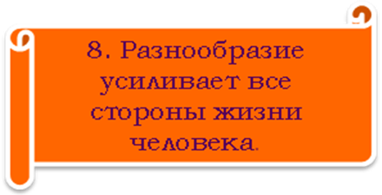  Инклюзивное (франц. inclusif - включающий в себя, от лат. include - заключаю, включаю) или включенное.  Инклюзивное образование - это совместное обучение и воспитание детей с ограниченными возможностями здоровья (ОВЗ) и детей, не имеющих таких ограничений.  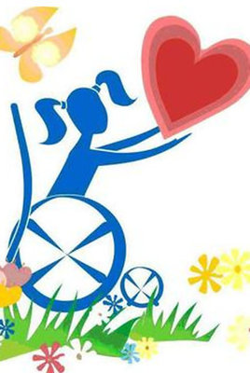  Интеграция детей с особыми потребностями в общеобра-зовательные учреждения (школы, сады) — это законо-мерный этап развития системы специального образования в любой стране мира, процесс, в который вовлечены все высоко-развитые страны,в том числе и Россия. | Кто такие дети-инвалиды?  Дети-инвалиды , Ангелы земли  Сколько не заслуженной обиды  На себе они перенесли  Сколько раз ,они лицом в подушку  Чтоб не плакать на глазах у всех  Говорили ночи как подружке…  Разве то что есть мы ,-это Грех?  Сколько раз их матери украдкой  Увозили в сторону детей  Чтоб не слышать шёпот этот гадкий  Злых ,не добрых ,немощных людей  Немощны они не телом бренным..  Немощны душой своей холодной  Не помочь пытались детям бедным  Прочь всегда их гнали взглядом злобным  Не грустите матери не надо  Ваши дети-ангелы ,не зло  Богом нам они даны в награду,  Чтобы в мир нести любовь ,тепло  Н,у а тех, кто нас не понимает  Пусть простит Господь за волю их  Пусть они услышат как рыдают  Мамы у кроваток чад больных  Но не все на свете равнодушны  Больше тех, кто хочет нам помочь  Открывая душу нам радушно  Горе помогают превозмочь  Пусть Господь рукой своей нетленной  Осенит крестом весь мир людской  Чтоб на всей Земле ,во всей Вселенной  Мир всегда царил ,царил покой  Чтоб ни войн и не землетрясений  Ни цунами страшных ,НИКОГДА  Сбереги Господь от потрясений  Всех людей ,ОТНЫНЕ и ВСЕГДА  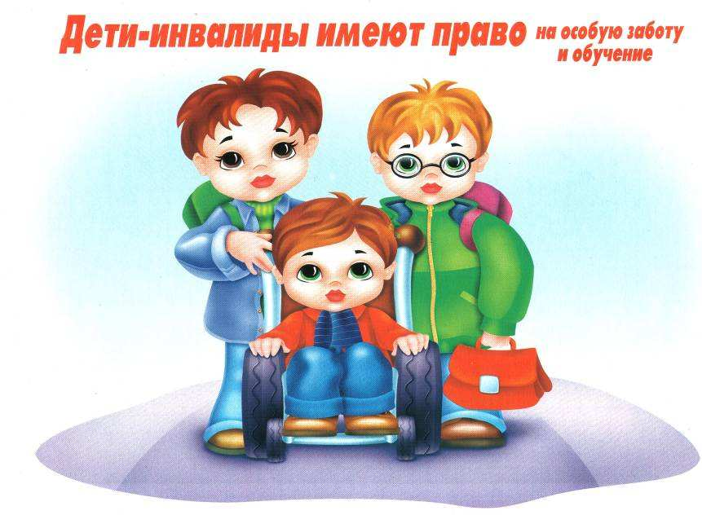  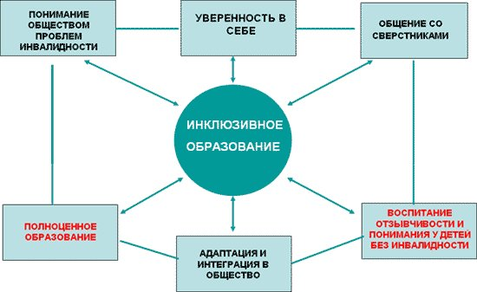  Адрес: 353470,Геленджик, ул.Толстого, 21  Сайт: http://gel-school-1.ru  E-mail: school1@gel.kubannet.ru  Тел.:8 (86141) 2-15-81,3-22-54 | Муниципальное бюджетное общеобразовательное учреждение  средняя общеобразовательная школа №1  муниципального образования  город-курорт Геленджик  ИНКЛЮЗИВНОЕ  ОБРАЗОВАНИЕ  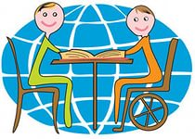  В МБОУ СОШ №1 обучается 20 детей –инвалидов и 16 детей с ограниченными возможностями здоровья.  Индивидуально-11 человек  Учатся в классах с детьми -9 человек.  Дистанционно обучаются -2 человека.  Принципы инклюзивного образования  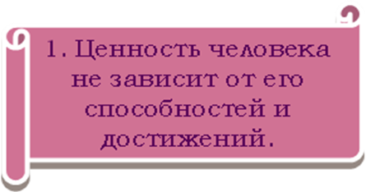  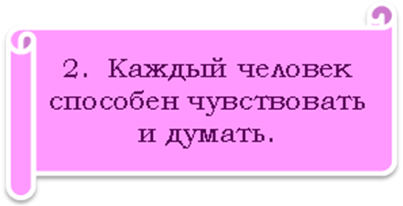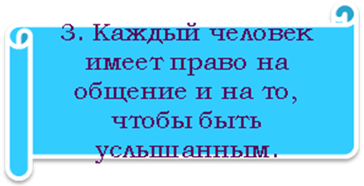  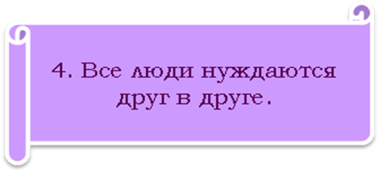 | 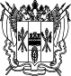  УПОЛНОМОЧЕННЫЙ ПО ПРАВАМ РЕБЕНКА В РОСТОВСКОЙ ОБЛАСТИ  РОДИТЕЛЯМ  ПАМЯТКА ДЛЯ РОДИТЕЛЕЙ  «36 УРОКОВ ДЛЯ РОДИТЕЛЕЙ»  Уроки с 1-7  Обобщенный перечень основных ошибок в воспитательной деятельности родителей  - Недостаточное представление о целях, задачах, формах и методах воспитания;  - Отсутствие у родителей единых требований и четкой линии в методах воспитания;  - Слепая, чрезмерная, неразумная любовь к ребенку. Буаст: «Не делайте из ребенка кумира: когда он вырастет, то потребует жертв»;  - Неоправданная идеализация ребенка (мой самый лучший…);  - Чрезмерная строгость, грубость, авторитарность, физическое насилие. Павел Наторн сказал: «Если вы хотите, чтобы ребенок боялся стыда и наказаний, не приучайте его к ним». Учитывайте, что ремнем по попе – наказание, а рукой по лицу – оскорбление, способное вызвать озлобление ребенка. Мудрые говорили: «Не злите ребенка: кто пожелает бить, будучи ребенком, тот захочет убить, будучи взрослым»;  - Перекладывание на других своих забот о воспитании ребенка (детсад, школа, милиция…);  - Неумеренное удовлетворение материальных запросов детей;

